通信15级PCB电路设计指导书

南京工业大学通信工程专业

2017.3

<2>设计规范
（１）PCB制作文件类型
1> PCB文件（支持Protel系列软件、AD系列软件和PADS软件）；
2> Gerber文件。
注意事项：关于Protel系列、AD系列软件和PADS软件设计的多层板订单，
1>如果内层存在负片设计，一定要提供Gerber文件；
2>如果内层全部采用正片设计，建议提供Gerber文件
Protel软件转gerber方法：
http://www.sz-jlcbbs.com/restore-2066-1-1-all-1-1.html
AD软件转gerber方法：
http://www.sz-jlcbbs.com/restore-2082-1-1-all-1-1.html
PADS软件转gerber方法：
http://www.sz-jlcbbs.com/restore-2070-1-1-all-1-1.html
Allegro软件转gerber方法：
http://www.sz-jlcbbs.com/restore-2451-4-1-all-1-1.html

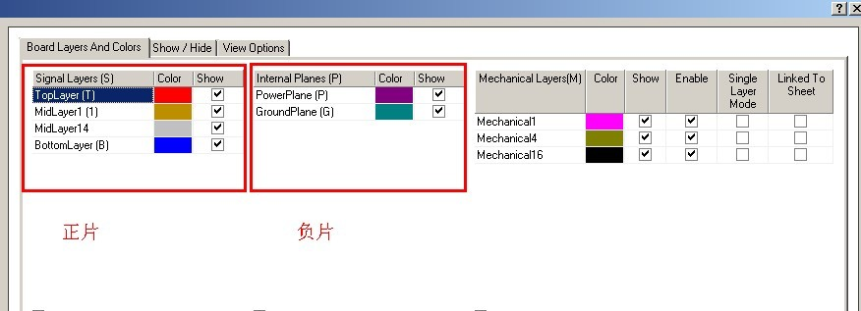

(2)制程工艺要求
1>字符： 电路板中丝印字符(Silkscreen)线宽不能小于0.15mm，字符高度不能小于0.8mm（如下图参数），宽高比理想为1：5。如果小于本参数嘉立创工厂将不会对文件中的字符做大小调整，从而可能会因超出生产能力而导致字符严重不清楚情况发生。公司将不接受因设计不符合规则而导致字符不清楚的此类投诉。特此通知！此外，字符不允许上焊盘，字符距离焊盘需不小于7mill。
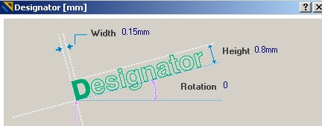

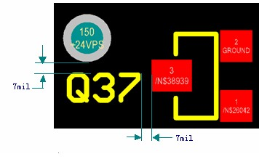

2>基材FR-4：玻璃布-环氧树脂覆铜箔板。嘉立创采用的是KB建滔的A级料，铜箔为99.9%以上的电解铜，成品表面铜箔厚度常规 35um（1OZ），板厚0.4mm-2.0mm ，公差±10%
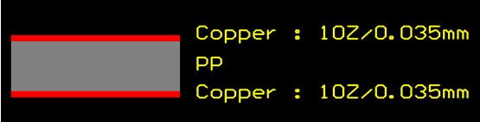

3>最小孔径0.3mm，外径0.6mm，保证单边焊环不得小于0.15mm。我司会对于插键孔（Pad）进行加大补偿0.15mm左右，以弥补生产过程中因孔内壁沉铜造成的孔径变小，而对于导通孔(Via) 则不进行补偿，设计时Pad与Via不能混用，否则因为补偿机制不同而导致你元器件难于插进，印制导线的宽度公差内控标准为±10%。
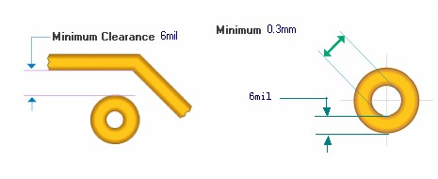
4>网格状铺铜的处理：因为采用干膜，网格会产生干膜碎，导致开路的可能，为便于电路板生产，铺铜尽量铺成实心铜皮，如果确实要铺成网格，其网格间距应在10mil以上，网格线宽应在10mil以上。
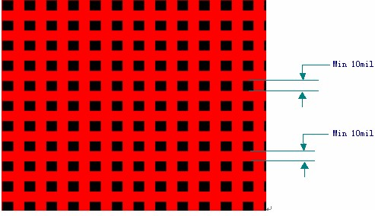

5>孔径与孔径最小间距10mil。避免因孔间距过近，导致钻孔时断钻头和塞孔导致的孔内无铜现象。
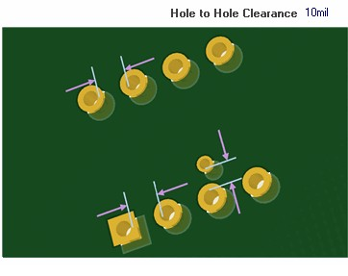

6>内层走线和铜箔距离钻孔应在0.3mm以上。建议元器件接地脚采用隔热盘走线和铜箔距离钻孔应在0.3mm以上，外层走线和铜箔距板边应在0.2mm以上，金手指位置内层不留铜箔，避免铜皮外露导致短路。
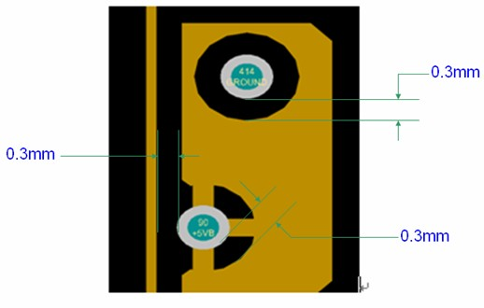

7>V-CUT（V割工艺）：
1）V割的拼板，板与板相连处不留间隙，也就是两块板外形线重叠放置，但是要注意，板子内的导线离V割线距离不小于0.4mm，以免切割时伤到走线。
2）一般V割后残留的深度为1/3板厚，产品手动掰开后由于玻璃纤维丝有被拉松的现象，尺寸会略有超差，个别产品会偏大0.5mm以上。
3）V-CUT刀只能走直线，不能走曲线和折线。
4）拼板尺寸在8cm以上才能做V-CUT工艺。
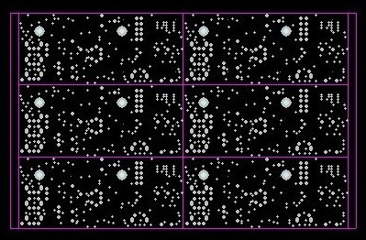

(3)设计错误案例
1>Protel系列、AD系列软件所画的线，不论画在哪一层（包括走线层、Keepout层等），双击打开线的属性，一定不能勾选keepout选项，一旦选中了keepout选项，则这根线无法在gerber文件中生成，导致此线无法生产出来。以Protel99se软件为例，
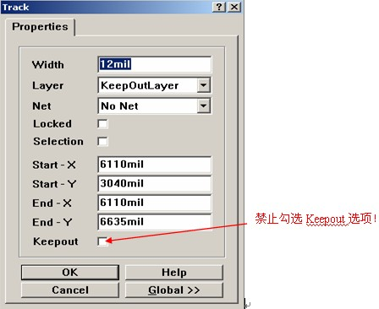

2>阻焊层：如果需要某根走线开窗不盖绿油并喷上锡必须另外再添加solder层，paste只是钢网层，用于制作钢网，与生产板子没有关系。


3>Protel系列、AD系列软件中Multilayer层是指多层，通常用于通孔焊盘（Pad）和过孔（Via）的层设置，如下图。而在Multilayer层走线，只是双面有走线，而不会是焊盘开窗不盖绿油的效果（这种设计属于个别案例，应避免这种走线设计）。
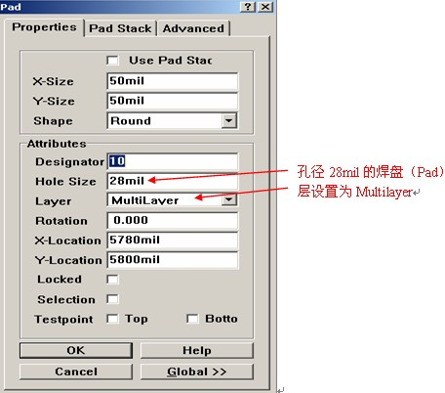

4>PADS软件的覆铜形式，Flood命令（重新灌注覆铜）是由设计者执行的。电路板厂仅执行Hatch命令（填充显示覆铜），以避免修改设计者的设计覆铜。所以在发板生产前，设计者要对覆铜检查确定好。
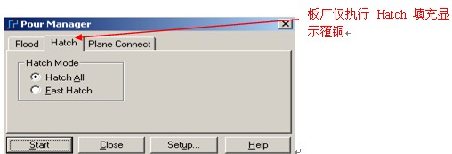

5>Protel系列、AD系列软件关于板外形和开长SLOT孔或镂空（非金属化的槽孔）的设计，画在Mechanical 1-16 layer或Keep out layer（优先）。但是一定要注意，两者只能选其一，不允许两个层同时出现在设计中，否则将会造成错误生产！
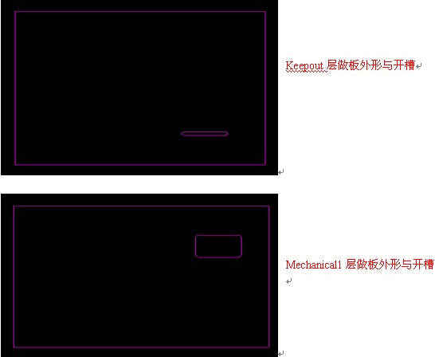

6>设计非金属化孔，原则上在Pad或Via属性中，取消勾选Plated选项，即表示此孔为非金属化。如下图以Protel99se软件为例（其他设计软件也同样适用），
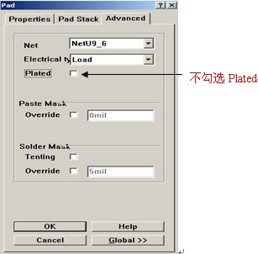

但由于很多客户设计不规范，所以我们做如下规定：
1) 独立的孔（孔不在走线或铜皮上），如定位孔，外径尺寸比内径尺寸小或相同，做非金属化孔（NPTH）;
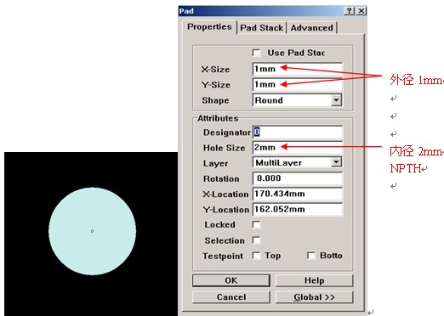

2)孔上有线路，如铺铜，一般做金属化孔（PTH）。除非是一些螺丝孔，我们才有可能会掏开做非金属化（NPTH）。如下图，同样用上面的Pad为例，加上铺铜后，就做会成金属化孔（PTH）。
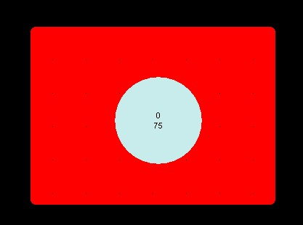

3)上图情况如果需要做成NPTH，有两种方法：
一种是将铜皮与孔之间隔开，最小间距0.2mm，这样就做NPTH。
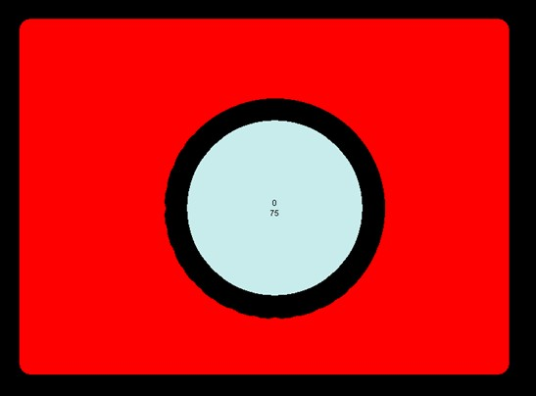

二种是最简便的方法，做NPTH，可以用板外形线画（Protel、AD系列软件用机械层或Keepout层，PADS软件用outline）。
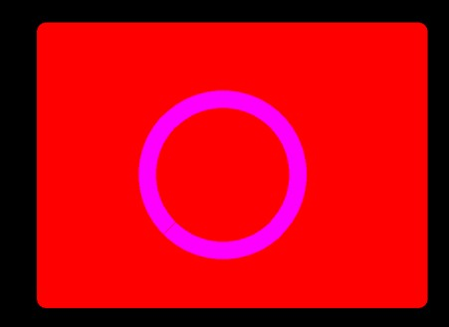

7>PADS软件中，2D Line是二维线，通常做辅助线。个别客户用此画线路，导致生产漏线路。这种设计思路违背PADS软件设计理念，还是按照Protel软件的设计习惯。PADS软件布线有专门的走线命令（快捷键F2或Route命令）。针对这点请特别注意。
8>PCB设计软件中，默认的Bottom层文字是反的（镜像的），千万不能为了自己看起来方便，而人为将文字显示为正常，否则生产出来的板子Bottom层文字会是反的。如下图，以电容C268为例，
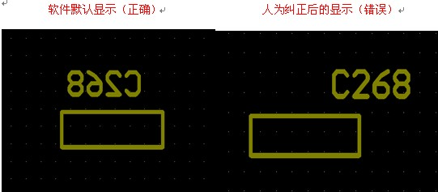

任务三：焊接、电测
要求MOS管在焊接时，背面与PCB板完全焊接，不可悬空，其目的是增强MOS管的散热性。
分别测试每个MOS是否正常导通和可靠截止，导通电压小于0.3V。
注意：在测试上桥臂时，先对上下桥臂加截止电压，再给上桥臂加开启电平，其目的防止上下乔臂短时导通烧坏MOS管。
测试比较器和数据选择器是否正常工作，自己设计测试电路进行测试。
任务四：程序测试PCB板能否正常工作，如果电机能正常旋转，说明PCB设计成功。
验收成绩评判
- 能够设计要求完成PCB板设计，制作及元器件焊接，报告撰写规范，有自己的实践体会，无抄袭现象：及格；
- 设计电测步骤正确，无元器件损坏及虚焊现象，报告撰写规范，有自己的实践体会，无抄袭现象：中；
- 在满足1,2前提下，线宽合理，能直接插入DSP2812用户板上，有电源短路保护措施，报告撰写规范，有自己的实践体会，无抄袭现象：良好；
- 在满足１,２,３前提下，软件检测驱动板通过，电机能转动，报告撰写规范，有自己的实践体会，有对电路改进建议，无抄袭现象；优秀。

